Государственное профессиональное

образовательное учреждение Ярославской области

Мышкинский политехнический колледж

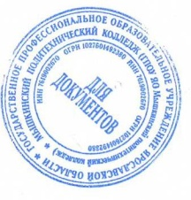

«Утверждаю»:

Директор ГПОУ ЯО

Мышкинского

политехнического колледжа

/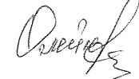_Т.А. Кошелева

«30» августа 2022 г

Приказ№_____от______2022 года

**РАБОЧАЯ ПРОГРАММА**

**профессионального модуля**

**"Хранение, передача и публикация цифровой информации"**

Профессия: 09.01.03 "Мастер по обработке цифровой информации"

Форма обучения: очная

Нормативный срок обучения: 2 года 10 месяцев, 10 месяцев

СОГЛАСОВАНО

НА ЗАСЕДАНИИ МК

«30» августа 2022 г.

Мышкин, 2022

